Açılım Kitap Tanıtım Bülteni
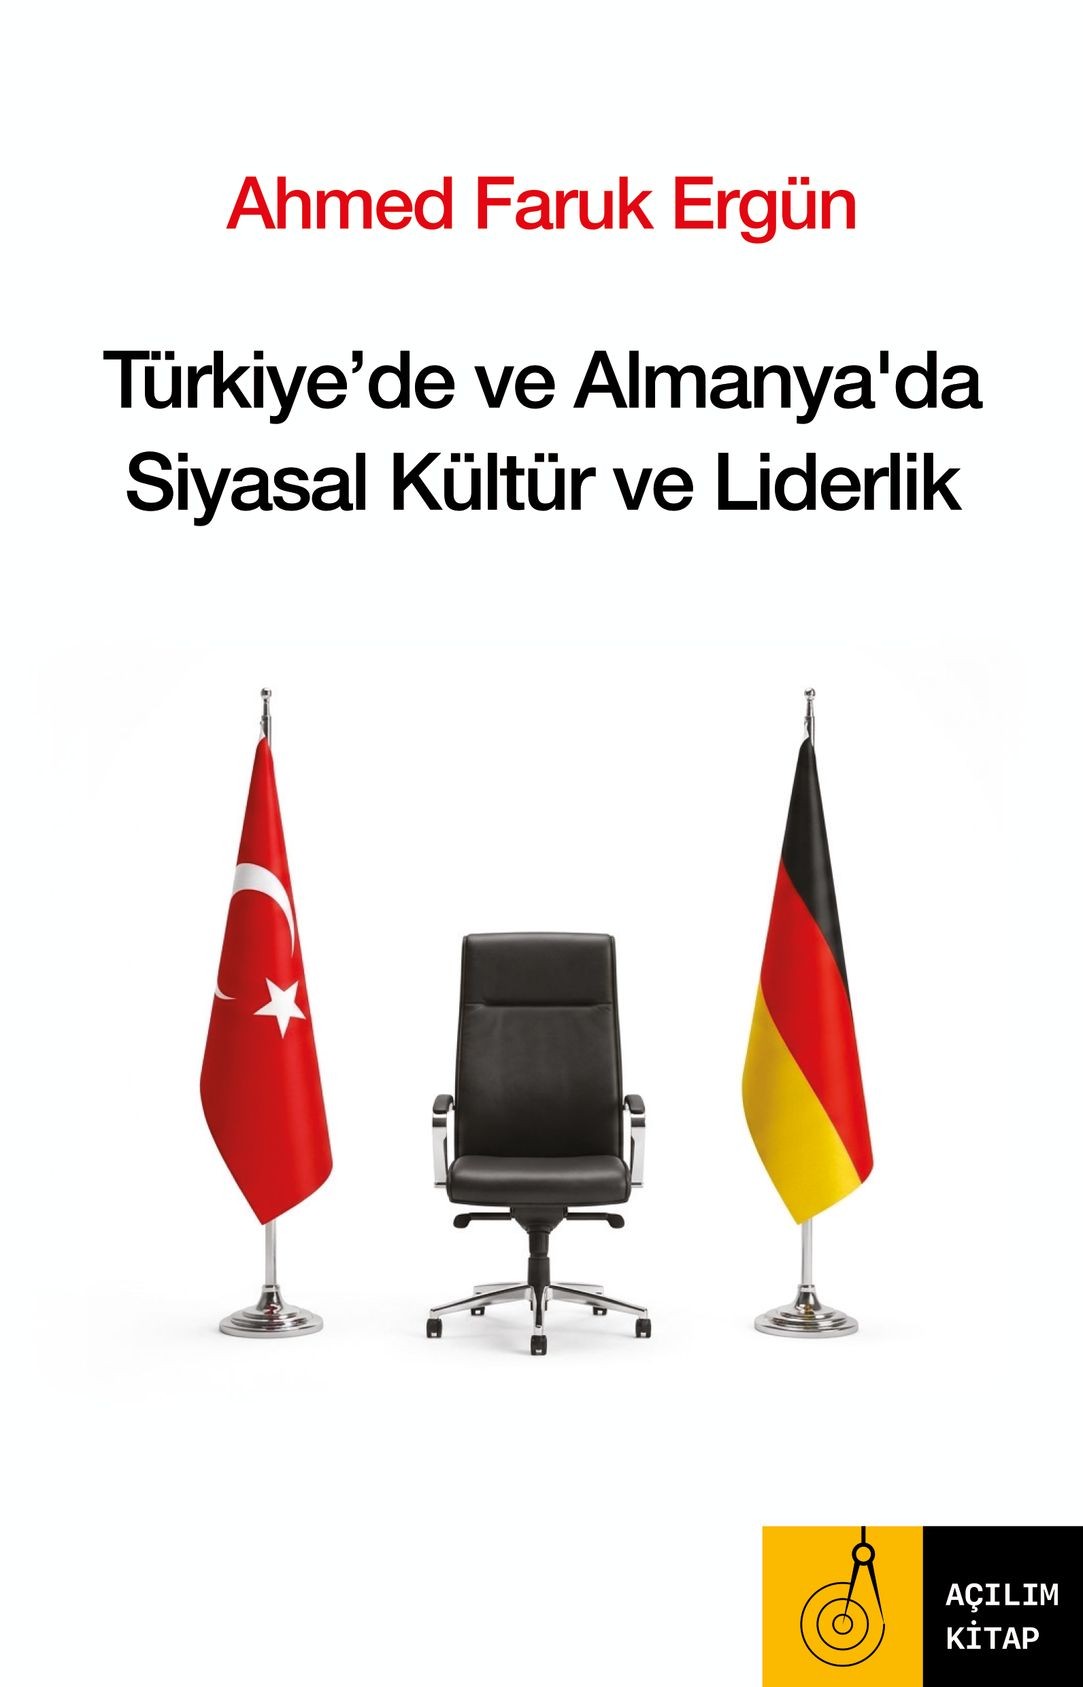 | Eser Adı: Türkiye`de ve Almanya`da Siyasal Kültür ve Liderlik  Yazar Adı: Ahmed Faruk Ergün  Tür Serisi: Siyaset Sosyolojisi/Sosyoloji  Cilt Bilgisi: AMERİKAN  Kitap Dili: Türkçe  Eser Tipi: Orjinal  İç Sayfa: HOLMEN SB 60  Kapak: BRISTOL AMERİKAN 230  Yan Kapak:  Selefon Türü: MAT SELEFON  Basım Tarihi: 2026  Sayfa Sayısı: 226  Kitap Boyutları: 135 X 210 mm  ISBN No: 9786059608398  Etiket Fiyatı: 320,00 TL  Mizanpajcı: Tekin Öztürk  Kapak Grafikeri: Ömer Faruk Yıldız
Kitap Tanıtım Yazısı : (Arka Kapak)

İnsanlığın bir arada yaşama zorunluluğu, tarih boyunca güç ilişkilerini ve liderlik olgusunu gündelik hayatın merkezine taşımıştır. Ancak liderlik, her toplumda aynı şekilde işleyen zamandan ve mekândan bağımsız evrensel bir mekanizma mıdır; yoksa toplumların kolektif hafızalarında, kültürel ve tarihsel bir zemin üzerinde mi inşa edilir? Bir toplumu lider ya da bir diğerini sistem odaklı kılan asıl dinamikler nelerdir?
Ahmed Faruk Ergün Türkiye’de ve Almanya’da Siyasal Kültür ve Liderlik isimli çalışmasında, temelde bu sorulara cevap arıyor. Türkiye, Almanya ve iki kültürün kıskacındaki Almanyalı Türkler olmak üzere üç farklı örneklem grubunun liderlik algısını, beklentilerini ve otoriteyle kurdukları bağları karşılaştırmalı şekilde ele alıyor. Ulus devlet inşasından diasporanın derinliklerine uzanan bu araştırma, siyasal kültürün liderlik tipolojilerini nasıl ürettiğini gözler önüne seriyor. Liderliğin sosyolojik referanslarını ortaya koymakla birlikte iki ülkeyi bilhassa karizmatik, otoriter, katılımcı-demokratik ve yasal-rasyonel liderlik tipolojileri merceğinden okuyor. Liderlik, iktidar ve otorite üzerinden şekillenen çalışma, Almanya ve Türkiye’de karizmatik liderlik olgusunu kurumsallık çerçevesinde analiz ediyor. Buna göre Türkiye’de liderlik bir kimliğin veya ideolojinin meşruiyet kaynağı, Almanya’da ise sistemin bir parçası şeklinde teşekkül edip kurumlaşmıştır.
Türkiye’de ve Almanya’da Siyasal Kültür ve Liderlik, siyasi iktidar döngüsü modeli üzerinden toplumların liderlik yolculuğunun tarihçesine ve güncel tezahürlerine dair özgün bir panorama sunuyor.
Kitabın detay sayfasına buradan ulaşabilirsiniz :
https://pinaryayinlari.com/kitaplar/ahmed-faruk-ergun-turkiyede-ve-almanyada-siyasal-kultur-ve-liderlik-452.html
Açılım Kitap

